Nội dung bài viết
- Bộ 20 bài tập trắc nghiệm Toán 12 Bài 4: Ôn tập chương 1 Hình học 12
- Đáp án và lời giải câu hỏi trắc nghiệm Toán 12 Bài 4: Ôn tập chương 1 Hình học 12

Bộ 20 bài tập trắc nghiệm Toán 12 Bài 4: Ôn tập chương 1 Hình học 12
Câu 1: Trong các mệnh đề sau đây, mệnh đề nào đúng?
A. Hai khối đa diện có thể tích bằng nhau thì bằng nhau
B. Hai khối chóp có hai đáy là hai tam giác đều bằng nhau thì thể tích bằng nhau
C. Hai khối lăng trụ có chiều cao bằng nhau thì thể tích bằng nhau
D. Hai khối đa diện bằng nhau có thể tích bằng nhau
Câu 2: Trong các mệnh đề sau đây mệnh đề nào đúng?
A. Tồn tại các khối đa diện đều loại (5;3)
B. Tồn tại các khối đa diện đều loại (5;4)
C. Tồn tại các khối đa diện đều loại (5;5)
D. Tồn tại các khối đa diện đều loại (4;5)
Câu 3: Mỗi cạnh của một khối đa diện là cạnh chung của bao nhiêu mặt của khối đa diện:
A. Hai mặt
B. Ba mặt
C. Bốn mặt
D. Năm mặt
Câu 4: Trong các mệnh đề sau mệnh đề nào sai:
A. Hình lăng trụ đều có cạnh bên vuông góc với đáy.
B. Hình lăng trụ đều có các mặt bên là các hình chữ nhật.
C. Hình lăng trụ đều có các cạnh bên bằng đường cao của lăng trụ.
D. Hình lăng trụ đều có tất cả các cạnh đều bằng nhau
Câu 5: Mỗi hình dưới đây gồm một số hữu hạn đa giác phẳng (kể cả các điểm trong của nó).
Bài tập trắc nghiệm Hình học 12 | Câu hỏi trắc nghiệm Hình học 12
Số đa diện lồi trong các hình vẽ trên là:
A. 1
B. 2
C. 3
D. 4
Câu 6: Cho khối chóp S.ABC có SA = 9, SB = 4, SC = 8 và đôi một vuông góc. Các điểm A', B', C' thỏa mãn 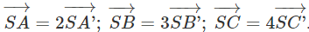 Thể tích khối chóp S.A'B'C' là:
A. 24
B. 16
C. 2
D. 12
Câu 7: Cho hình chóp S.ABC có đáy là tam giác vuông tại A, các cạnh AB = 1, AC = 2. Các tam giác SAB và SAC lần lượt vuông tại B và C. Góc giữa (SBC) và mặt phẳng đáy bằng 60° . Tính thể tích của khối chóp đã cho.
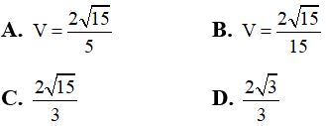
Câu 8: Cho khối chóp tứ giác đều S.ABCD có cạnh bằng a, cạnh bên SC tạo với mặt đáy một góc 45°. Tính thể tích của khối & chóp S. ABCD
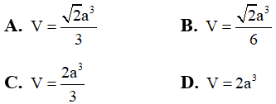
Câu 9: Tính thể tích của hình hộp ABCD.A'B'C'D' biết rằng AA'B'D' là tứ diện đều cạnh bằng a.
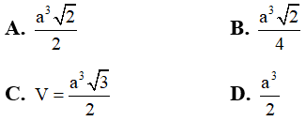
Câu 10: Cho hình chóp tam giác đều cạnh bằng 3. Tính thể tích hình chóp đó biết chiều cao h = 7
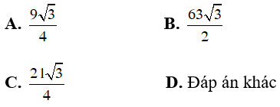
Câu 11: Cho hình chóp tam giác S.ABC có đáy ABC là tam giác đều cạnh a, SA = 2a và SA vuông góc với mặt phẳng (ABC). Gọi M và N lần lượt là hình chiếu vuông góc của A trên các đường thẳng SB và SC. Thể tích V của khối chóp A.BCNM bằng
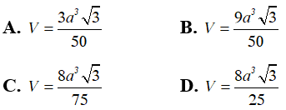
Câu 12: Cho tứ diện ABCD. Gọi B’ và C’ lần lượt là trung điểm của AB và AC. Khi đó tỉ số thể tích của khối tứ điện AB’C’D và khối tứ diện ABCD bằng:
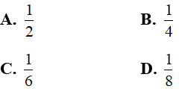
Câu 13: Kim tự tháp Kê-ốp ở Ai Cập được xây dựng vào khoảng 2500 năm trước công nguyên. Kim tự tháp này là một hình chóp tứ giác đều có chiều cao là 147m, cạnh đáy dài 230m. Tính thể tích của nó
A. 2 592 100m³
B. 52900 m³
C. 7776300 m³
D. 1470000 m³
Câu 14: Cho hình chóp S.ABCD có đáy ABCD là hình chữ nhật và thể tích V = 12 cm³. Mặt bên SAB là tam giác đều cạnh bằng 4cm. Tính khoảng cách từ C đến mặt phẳng (SAB).
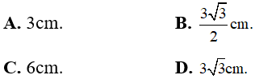
Câu 15: Cho hình chóp S.ABC có tam giác ABC vuông tại A, BC = 2a; . Mặt phẳng (SAB) vuông góc với mặt phẳng (ABC), tam giác SAB cân tại S, tam giác SBC vuông tại S. Thể tích khối chóp S.ABC là:
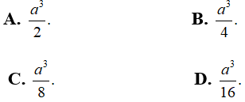
Câu 16: Cho hình chóp S.ABCD có đáy là hình vuông, gọi M là trung điểm của AB. Tam giác SAB cân tại S và nằm trong mặt phẳng vuông góc với đáy. Biết SD = a√3, SC tạo với mặt phẳng đáy (ABCD) một góc 60°. Thể tích khối chóp S.ABCD theo a là
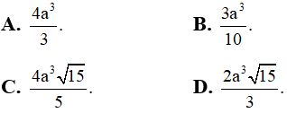
Câu 17: Cho khối chóp S.ABC có đáy ABC là tam giác đều cạnh a, các cạnh bên bằng 2a. Gọi M là trung điểm SB, N là điểm trên cạnh SC sao cho SN = 3NC. Thể tích khối chóp A.BCNM có giá trị nào sau đây?
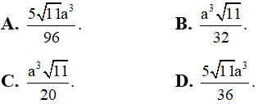
Câu 18: Cho hình chóp S.ABC có SA = SB = SC = A√2 và đáy là tam giác ABC cân tại A. Biết và BC = 2a. Thể tích khối chóp S.ABC là
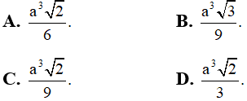
Câu 19: Lăng trụ đứng ABCD.A’B’C’D’ có đáy ABCD là hình vuông cạnh a và đường chéo BD’ của lăng trụ hợp với đáy ABCD một góc 30º. Thể tích của lăng trụ là:
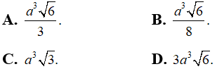
Câu 20: Cho hình chóp S.ABC có (SAB),(SAC) cùng vuông góc với mặt phẳng đáy, cạnh bên SB tạo với đáy một góc 60° đáy ABC là tam giác vuông cân tại B với BA = BC = a. Gọi M, N lần lượt là trung điểm của SB, SC. Tính thể tích của khối đa diện A.BMNC
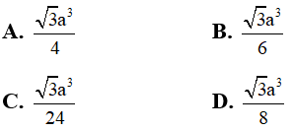

Đáp án và lời giải câu hỏi trắc nghiệm Toán 12 Bài 4: Ôn tập chương 1 Hình học 12
1. D | 2. A | 3. A | 4. D | 5. A - B | 6. C | 7. B | 8. B | 9. A | 10. C
11. A | 12. B | 13. A | 14. B | 15. B | 16. B | 17. A | 18. C | 19. A | 20. D
Câu 1:
Phương án A. Sai: Xem lại định nghĩa
“Hai đa diện được gọi là bằng nhau nếu có 1 phép dời hình biến đa diện này thành đa diện kia”.
Phương án B. Sai vì V_{chóp} = 1/3 hS_{đáy} nên hai chóp có thể tích bằng nhau thì cần thêm điều kiện đường cao bằng nhau.
Phương án C. Sai V_{lăng trụ} = h.S_{đáy}
Thiếu điều kiện hai đáy có diện tích bằng nhau.
Phương án D. Đúng. Vì hai khối đa diện bằng nhau được tạo thành từ một phép dời hình, nó bảo toàn khoảng cách giữa các điểm. Do đó thể tích của chúng bằng nhau.
Chọn đáp án D
Câu 2:
Tồn tại các khối đa diện đều loại (5;3) gọi là khối mười hai mặt đều.
Chọn đáp án A
Câu 3:
Mỗi cạnh của đa giác nào cũng là cạnh chung của đúng 2 đa giác
Chọn đáp án A
Câu 4:
Phương án A. Đúng: Vì hình lăng trụ đều là hình lăng trụ đứng có đáy là đa giác đều nên lăng trụ đều có cạnh bên vuông góc với đáy.
Phương án B. Đúng.
Phương án C. Đúng.
Phương án D. Sai: Do lăng trụ đều có cạnh đáy và chiều cạnh bên có thể không bằng nhau.
Chọn đáp án D
Câu 5:
Hai đa diện lồi là hình 1 và 4.
Chọn đáp án A, D
Câu 6:
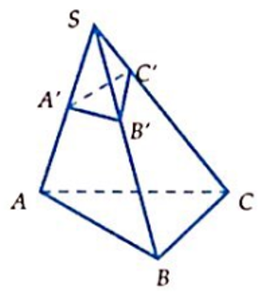
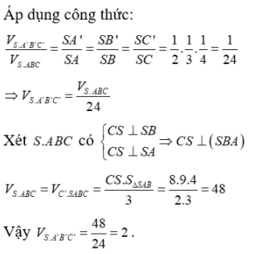
Chọn đáp án C
Câu 7:
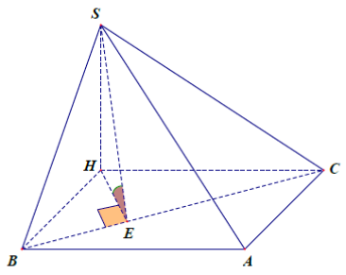
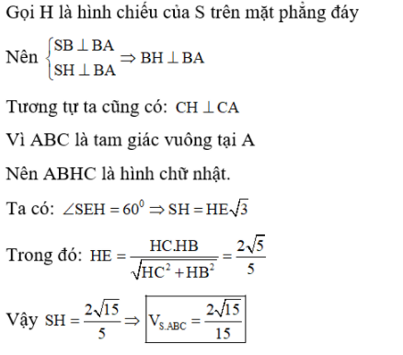
Chọn đáp án B
Câu 8:
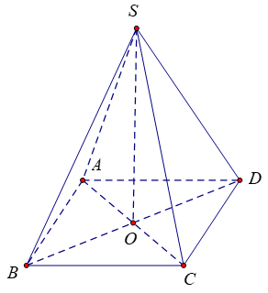
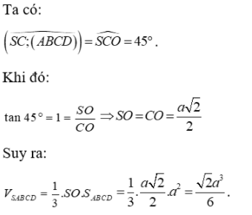
Chọn đáp án B
Câu 9:
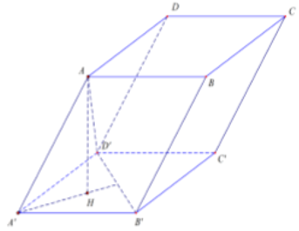
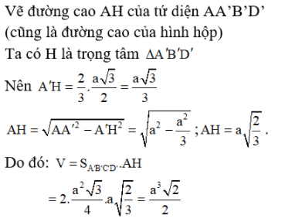
Chọn đáp án A
Câu 10:
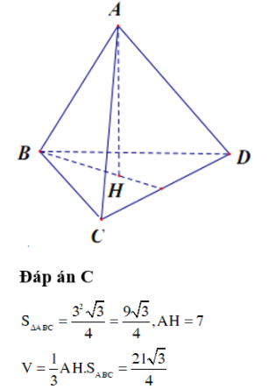
Chọn đáp án C
Câu 11:
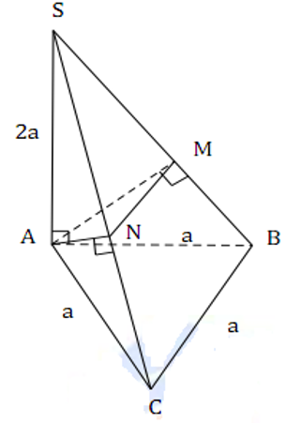
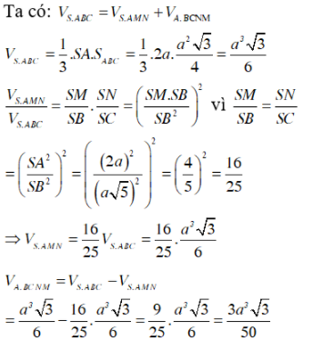
Chọn đáp án A
Câu 12:
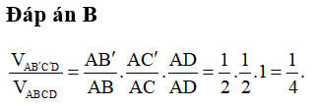
Chọn đáp án B
Câu 13:
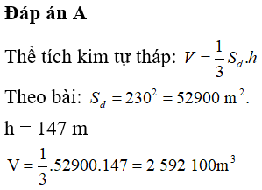
Chọn đáp án A
Câu 14:
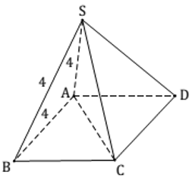
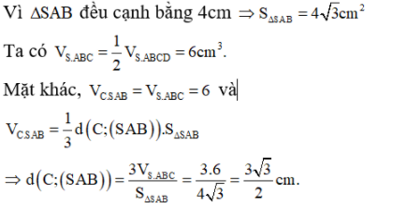
Chọn đáp án B
Câu 15:
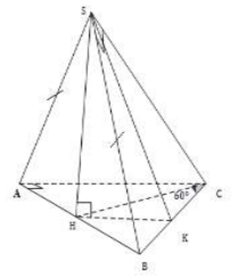
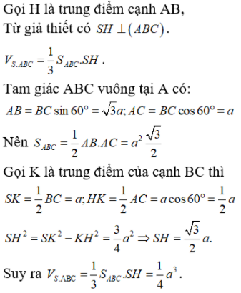
Chọn đáp án B
Câu 16:
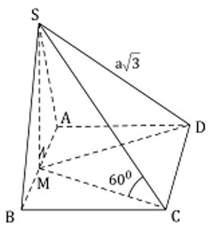
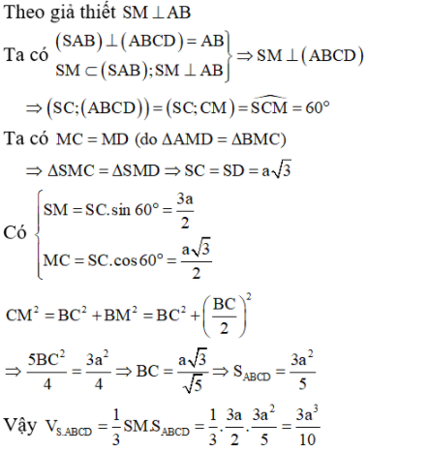
Chọn đáp án B
Câu 17:
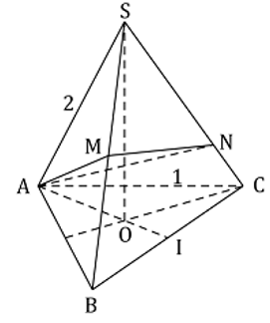
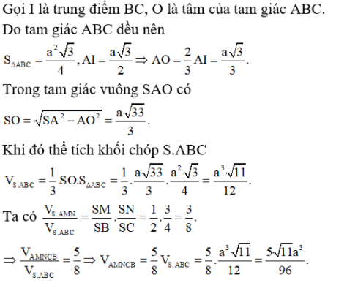
Chọn đáp án A
Câu 18:
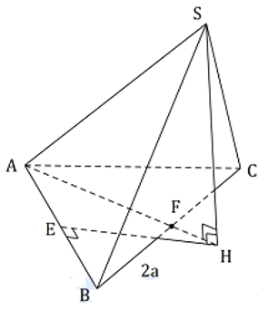
Gọi H là tâm đường tròn ngoại tiếp tam giác ABC bằng cách dựng như hình vẽ.
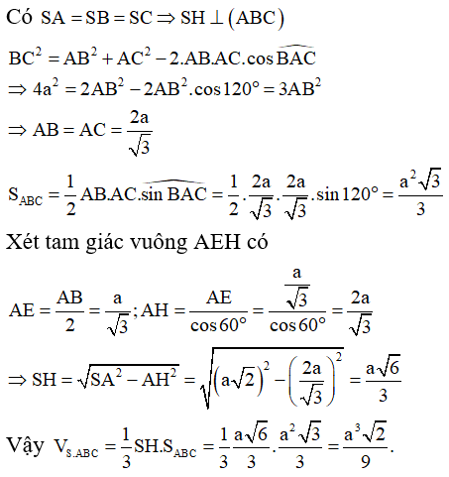
Chọn đáp án C
Câu 19:
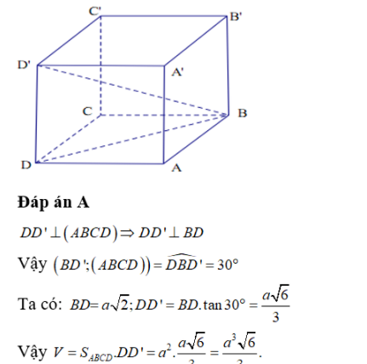
Chọn đáp án A
Câu 20:
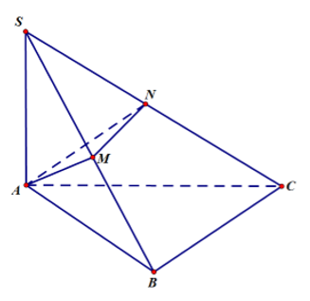
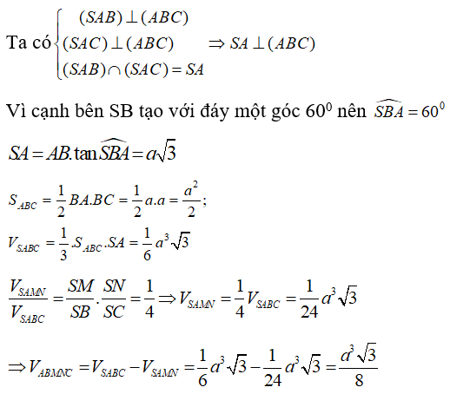
Chọn đáp án D

